[多图重叠是否误用？蚌埠医学院生物化学与分子生物学教研室陈某团队论文引发质疑](https://mp.weixin.qq.com/s?__biz=MzAwNzc1NjU0Ng==&mid=2648112224&idx=1&sn=10ba3979f4fed43797952be853a0cb4b&chksm=82e4bb0f0bfec951a09cb845623368c95dc5d7325c8b9d29bf3f676e63b89dad9b753a865671&scene=126&sessionid=1743958563)

原创  科研正气[科研正气](javascript:void(0);)2025-04-05 22:40:00四川



**论文信息**

近日，蚌埠医学院生物化学与分子生物学教研室联合苏州大学附属第一医院，在国际知名期刊《British Journal of Cancer》（《英国癌症杂志》）上发表的研究论文因图像问题引发广泛关注。该论文题为“Antitumour activity of the recombination polypeptide GSTNT21MP is mediated by inhibition of CXCR4 pathway in breast cancer”（重组多肽GSTNT21MP的抗肿瘤活性通过抑制乳腺癌中的CXCR4通路实现），发表时间为2014年1月，DOI编号为10.1038/bjc.2014.1。

论文信息如下：

第一作者：Q Yang（音译：杨全）（蚌埠医学院）

通讯作者：Z Wang（音译：王志）（苏州大学附属第一医院）

通讯作者：C Chen（音译：陈昌杰）（蚌埠医学院）

第一单位：蚌埠医学院生物化学与分子生物学教研室

合作单位：苏州大学附属第一医院

**质疑内容**

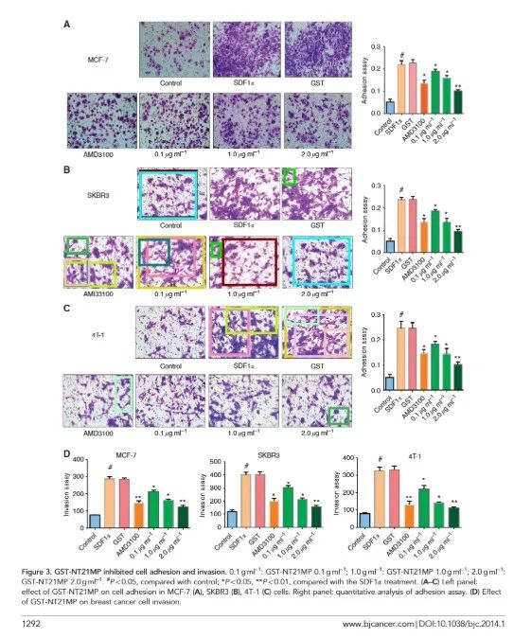

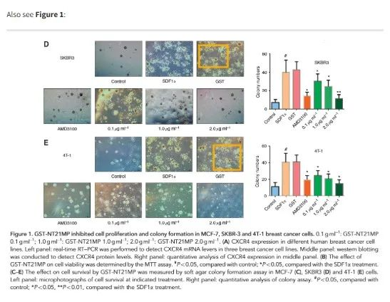

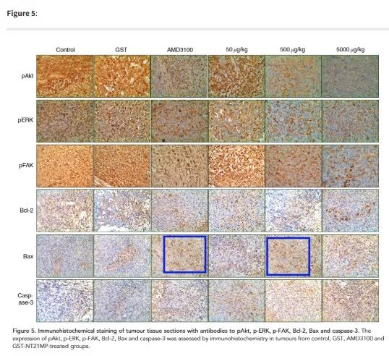

这篇论文因图片的重复使用和可能的误用问题而遭到质疑。一些学术监督机构和研究人员指出，文中多处实验图片存在重叠或相似性异常的现象，可能暗示了数据存在重复使用或处理问题。例如，某些实验图可能在不同实验组中被重复使用，但未在论文中进行明确标注。这种现象不仅可能误导读者对实验结论的理解，还可能损害学术研究的可信度。

**基金支持**

该研究得到了以下基金项目的支持：

中国国家自然科学基金（编号：81071848 和 81172087）

江苏省高等教育机构优先学术项目发展资助

安徽省教育委员会重点项目（编号：KJ2010A240 和 KJ2013A184）

安徽省自然科学基金（编号：1208085MH166）

蚌埠市科研重点项目（蚌埠市科学合作201051）

**发表期刊**

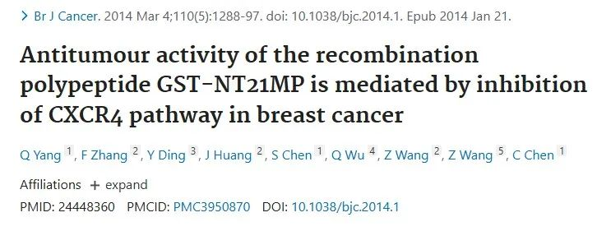

__参考链接  
 __

https://pubpeer.com/publications/BC8540D5012BA10C29472827354B03

**免责声明**

本公众号转载的信息来源于 PubPeer、Pubmed及相关期刊，涉及的人名、单位均为音译。对于文章内容的真实性、完整性及及时性，本公众号不作任何保证或承诺，内容仅供读者参考。  
 如任何单位或个人认为本内容可能涉嫌侵犯其合法权益，请及时向我们提交书面权利通知及详细侵权情况，我们将依法尽快移除相关涉嫌侵权的内容。  
 若您有任何建议，欢迎随时与客服联系。

**第三方客服QQ账号：3970604145**